Kraków 23.05.2023r

ZACHĘCAMY DO ZAPOZNANIA SIĘ Z NOWYM PRODUKTEM
W NASZEJ OFERCIE

ŁĄCZNIK WĘŻY ODPŁYWOWYCH DO PRALKI
ZESTAW – ŁĄCZNIK Z KOMPLETEM OPASEK ŚLIMAKOWYCH

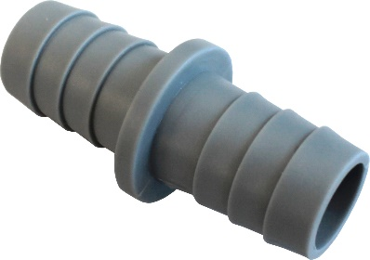

Kod towaru | Opis |  | Cena katalogowa netto | Cena po rabacie netto
WP-ODPŁ-ŁĄCZNIK |  | Łącznik do węży odpływowych do pralki | 6,00zł
WP-ODPŁ-ŁĄCZNIK+OPASKI |  | Łącznik do węży odpływowych do pralki z kompletem opasek ślimakowych | 9,70zł

